**Maratona de programação**

Paulo Andre de Oliveira Hirata, 24.123.086-1, CS1711-V005;

Paulo Gabriel Gonçalves Leme,R.A:24.123.075-4, CS1711-V005;

A maratona de programação é um evento que ocorre em diversos locais do mundo, trata-se de uma competição na qual os participantes devem solucionar problemas complexos num período de 5 horas; a equipe que solucionar o maior número de problemas é a vencedora. A competição é realizada em equipes de três pessoas e o público participante é composto por estudantes da graduação e de pós-graduação.

Como competição, a maratona tem como característica um clima acelerado por conta das equipes terem que resolver diversas questões complexas em um curto período, fazendo com que, de certa maneira, vire uma competição tensa. Dessa forma, os participantes conseguem aprimorar as suas habilidades de programação sob pressão, além de ser uma nova experiência para a vida.

Referência retirada de: https://www.instagram.com/p/Cp5rhmxvZus/

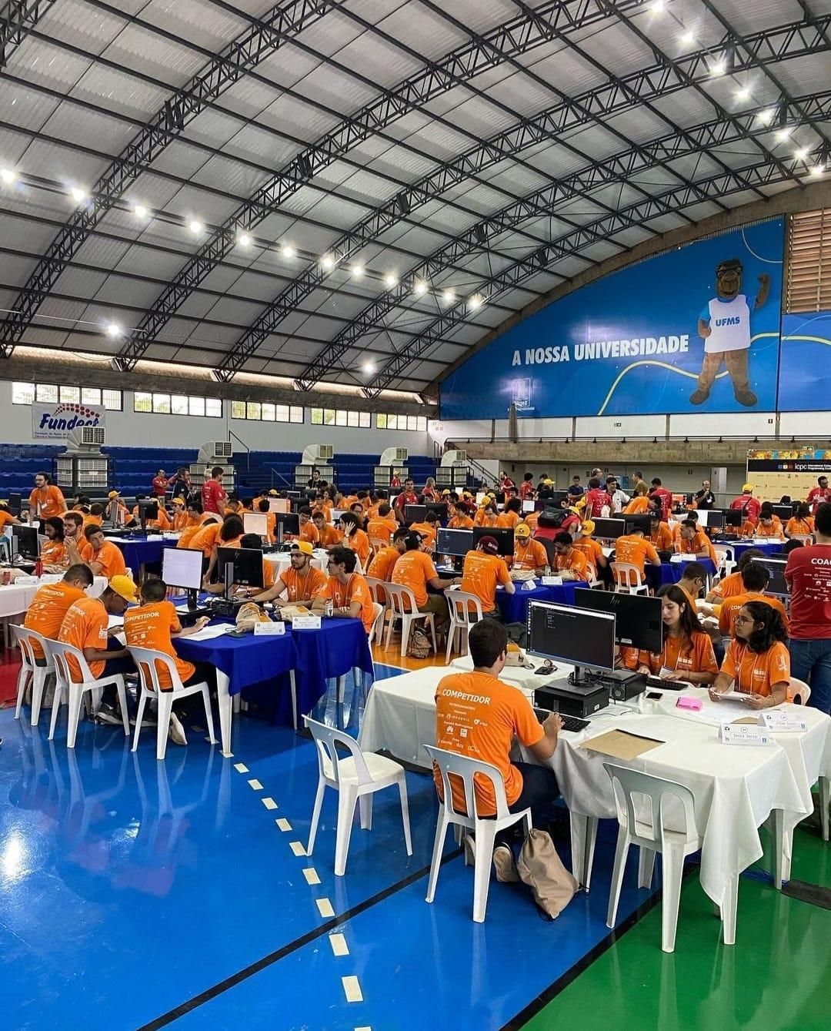

O desafio teve sua origem em 1970 quando a ACM *International Collegiate Programming* foi fundada com sua sede sendo inicialmente no Texas. No começo de sua existência, os participantes eram apenas dos Estados Unidos e Canadá. No Brasil, as competições só vieram a acontecer em 1996 com o apoio da Sociedade Brasileira de Computação, fundada em 1970.

Os objetivos da maratona de programação são: capacitar os alunos que participam do projeto a resolver problemas dados em um curto período de tempo, além de estimular a comunicação entre os membros do projeto, assim, ensinando o trabalho em equipe e para a compreensão e resolução do problema.

O projeto institucional da FEI é composto por um grupo de estudantes que buscam aprofundar e estudar problemas complexos, e o foco principal não é somente a competição, mas também preparativo para o mercado de trabalho, estimulando o trabalho em equipe. Para participar do projeto na FEI basta ir até a sala K409, é um projeto de acesso livre para todos.

No que diz respeito às competições, ao participar da maratona você não precisa necessariamente participar das competições, considerando que o projeto tem como foco, principalmente, aprimorar a lógica de programação dos participantes. A FEI também participa dos campeonatos regionais, tendo sido campeã regional em 2008, 2009, 2011, 2014, 2015, 2016 e 2017. Porém, infelizmente ainda não ganhou nenhuma final nacional.

A maratona de programação como competição é um evento que ocorre no mundo inteiro de modo anual, também como competições regionais, nacionais e internacionais, tendo suas finais em países diferentes, visando descobrir e mostrar ao mundo pessoas excepcionais em resolução de problemas relacionados à computação.

Informações do texto retiradas da palestra realizada para os alunos de Ciências da Computação do 1º Ciclo, feita no dia 24/03/2023. O trecho usado de referência pode ser ouvido em: https://drive.google.com/file/d/1qxcuoKWtJ_fEpWRWPTmDA4fegvgVKR2f/view?usp=share_link